Fecha: 28 de abril de 2013

Boletín de prensa Nº 714
PASTO ENTRE LAS 24 CIUDADES PRIORIZADAS
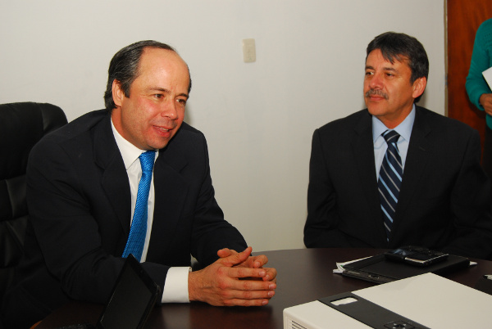

El municipio de Pasto ya hace parte de las 24 ciudades priorizadas por el Gobierno en la Política Nacional de Seguridad y Convivencia Ciudadana – PNSCC, tras la participación de las rondas de concertación con las entidades nacionales el pasado 25 y 26 de abril en la ciudad de Bogotá.

El Alcalde Harold Guerrero López, se mostró satisfecho por los avances y acuerdos concretados con las entidades del gobierno nacional, manifestó que esta política articula el trabajo integral de las instituciones nacionales y territoriales, priorizando acciones que conduzcan a la creación de una hoja de ruta que alcance objetivos específicos como: reducir el crimen, especialmente el hurto, bajar la tasa de homicidios, reducir el miedo de las personas al crimen y mejorar la convivencia ciudadana.

Por su parte el Alto Consejero para la Convivencia y la Seguridad Ciudadana. Francisco José Lloreda informo que durante la primera mesa se concertaron 39 acuerdos, en la segunda se dieron 593, en la tercera 526, en la cuarta 492 y en la quinta 35. ‘Esperamos que en esta sexta y última ronda podamos concretar muchas más acciones en pro de la seguridad y la convivencia en las ciudades colombianas”, afirmó

2.042 acuerdos de convivencia y seguridad ciudadana, los que se establecieron durante las primeras 5 mesas de concertación Nación - Región, realizadas en el segundo semestre del año 2012. Este año, y con la priorización de 4 ciudades más, se completa el grupo de las 24 ciudades en las que se focalizan los esfuerzos del Gobierno Nacional para contrarrestar los índices de delito y violencia.

HORARIO LABORAL LUNES 29 DE ABRIL

La Alcaldía de Pasto, a través de la Secretaría General y Subsecretaria de Talento Humano, informa a la comunidad, que este lunes 29 de abril la Administración Municipal atenderá al público en el horario de 8:00 a 12 del medio día y no prestará atención en horas de la tarde. Esto en virtud de la resolución 0280 del 25 de abril de 2013 por la cual se autoriza al personal de la Alcaldía de Pasto laborar en horario especial.

CICLOPASEO LLEGO A LOS PUEBLOS MAGICOS

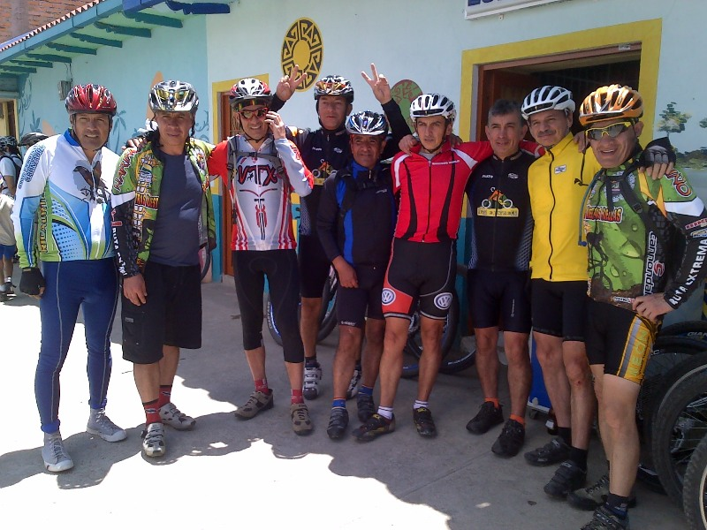

Cerca de mil ciclistas participaron del ciclo paseo por los pueblos mágicos del Municipio de Pasto, jornada organizada por el grupo Urcunina que contó con el apoyo de la Secretaría de Desarrollo Económico y Competitividad a través de la Subsecretaría de Turismo y Pasto Deporte.

Esta actividad que tenía como propósito fomentar el uso de la bicicleta como un medio alternativo de transporte y promocionar los sitios turísticos con que cuenta la capital Nariñense, hizo su paso por 7 corregimientos: Obonuco, Catambuco, Jongovito, Jamondino, Mocondino, San Fernando y Cabrera; recorridos que permitieron reconocer los paisajes naturales y gastronomía con que cuentan dichos sectores.

Los ciclistas tuvieron la oportunidad de participar de la rifa de 3 bicicletas y más de 150 regalos, que se convierten en incentivo para continuar participando de estos eventos, que además hacen un llamado para compartir amablemente la vía entre motorizados y ciclistas.

ÉXITO EN LA CLAUSURA DEL MES DE LA NIÑEZ Y LA RECREACIÓN



Con diversas actividades lúdicas y recreativas, cerca de 1.000 niños y niñas de la Ciudad, se clausuró el mes de la niñez y la recreación promovido por la Administración Municipal y Pasto Deporte, como también a este programa se vinculó la secretaria de Bienestar Social Laura Martínez quien gestionó la presencia de payasos, mimos y personajes infantiles.

Al final se realizaron una serie de rifas y concursos que hicieron que los niños gozarán el evento desarrollado en la Plaza del Carnaval. Los pequeños agradecieron a la Alcaldía de Pasto los diversos actos y regalos que hicieron este día diferente y divertido para ellos y sus familias.

EVALÚAN PROCESO DE CABILDOS EN EL SECTOR RURAL

Con la participación de más de 100 dirigentes del sector rural, la Secretaría de Desarrollo Comunitario realizó un segundo taller con el fin de evaluar el proceso de cabildos que mediante éste espacio se planificaron. Por eso, la importancia que toda la dirigencia comunitaria participe de la percepción de cabildos, para luego crear un documento de conocimiento público con el contenido de los resultados de la evaluación.

Según, Hammer Ocampo, consultor del Ministerio de Hacienda, “adicional al documento que busca retroalimentar y planificar mejor los cabildos, es importante hacer unas visitas de campo para verificar las obras en terreno, con el fin de determinar si las personas se están beneficiando de los proyectos y además, conocer el manejo del presupuesto participativo”.

La Secretaría con asesoría del Ministerio de Hacienda adelantan el ejercicio bajo tres criterios: cultura política, fortalecimiento institucional y desarrollo económico teniendo en cuenta la eficacia, eficiencia y transparencia del proceso.

EN CATAMBUCO CELEBRAN MES DE LA NIÑEZ



Como parte de la celebración del mes de niño, el hogar infantil Nuestra Señora de Guadalupe, del corregimiento de Catambuco, desarrolló una serie de actividades con el objetivo interiorizar dentro de la familia y de la comunidad, esta fecha. Para ello los padres de familia se dieron participaron elaborando juguetes para sus hijos, los cuales fueron entregados en una ceremonia especial.

Durante el evento, se llevó a cabo el reinado de la simpatía que permitió a los niños y padres, realizar trajes ecológicos con el objetivo de concienciar a los pequeños sobre la importancia de reciclar y cuidar el medio ambiente. La directora del hogar infantil, Ruby Yolanda Viveros, indicó que estas actividades fueron una grata experiencia tanto para los padres como para los niños y niñas. “El recibir un juguete hecho con el esfuerzo y dedicación de los papás y mamás, tiene mayor valor que comprarlo, es un gran homenaje para los niños. Además unir a las familias en torno a la elaboración de sus trajes ecológicos nos llena de satisfacción como comunidad educativa”.

La Gestora Social, Patricia Mazuera del Hierro, invitó a otros centros educativos de la Ciudad, a imitar estas iniciativas que permiten unir a las familias. “Felicito a la directora del hogar y los padres porque pensaron en los niños. Ellos son y deben ser lo más importante para todos”, precisó la primera dama.

FUNCIONARIOS DE LA EMPRESA METROPOLITANA DE GESTIÓN INTEGRAL DE RESIDUOS SÓLIDOS DE ECUADOR, VISITARON EL PARQUE AMBIENTAL ANTANAS
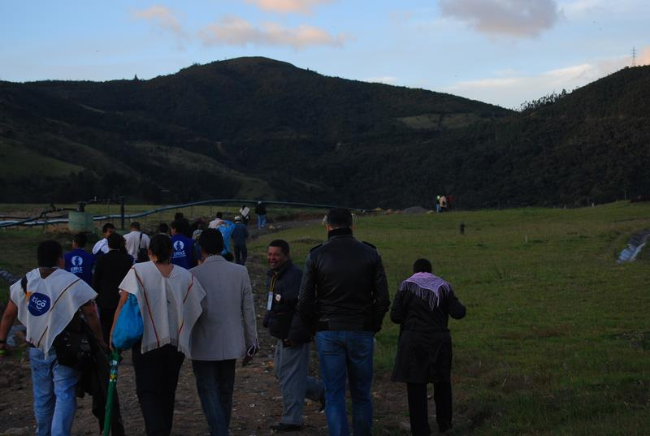
Con el objetivo de conocer el manejo técnico del relleno sanitario Antanas y las bondades del Parque Ambiental, Funcionarios de la Empresa Metropolitana de Gestión Integral de Residuos Sólidos de Quito, Ecuador EMGIRS, realizaron un recorrido por sus instalaciones, encontrando diferentes alternativas en el manejo de los residuos sólidos.
La visita buscó conocer los diferentes modelos, planes y estrategias que EMAS Pasto ofrece, e implementar dichas propuestas en la capital ecuatoriana. El gerente de Operaciones de la Empresa EMGIRS, Diego Dávila, y sus colaboradores, presentaron un reconocimiento a EMAS Pasto por el manejo del relleno sanitario y el escenario del Parque Ambiental Antanas, frente al proceso de conservación de especies como “el lugar turístico y ecológico orgullo para los nariñenses”.

Pasto Transformación Productiva

María Paula Chavarriaga Rosero
Jefe Oficina de Comunicación Social
Alcaldía de Pasto

